Спортивная жизнь Заречного сельского поселения.
1 марта в п. Копылово прошли соревнования  по волейболу среди женских команд, посвященные Международному женскому дню 8 марта, на призы Главы администрации поселения. В борьбе, с достойными соперницами, команда Заречного сельского поселения заняла 1 место. | 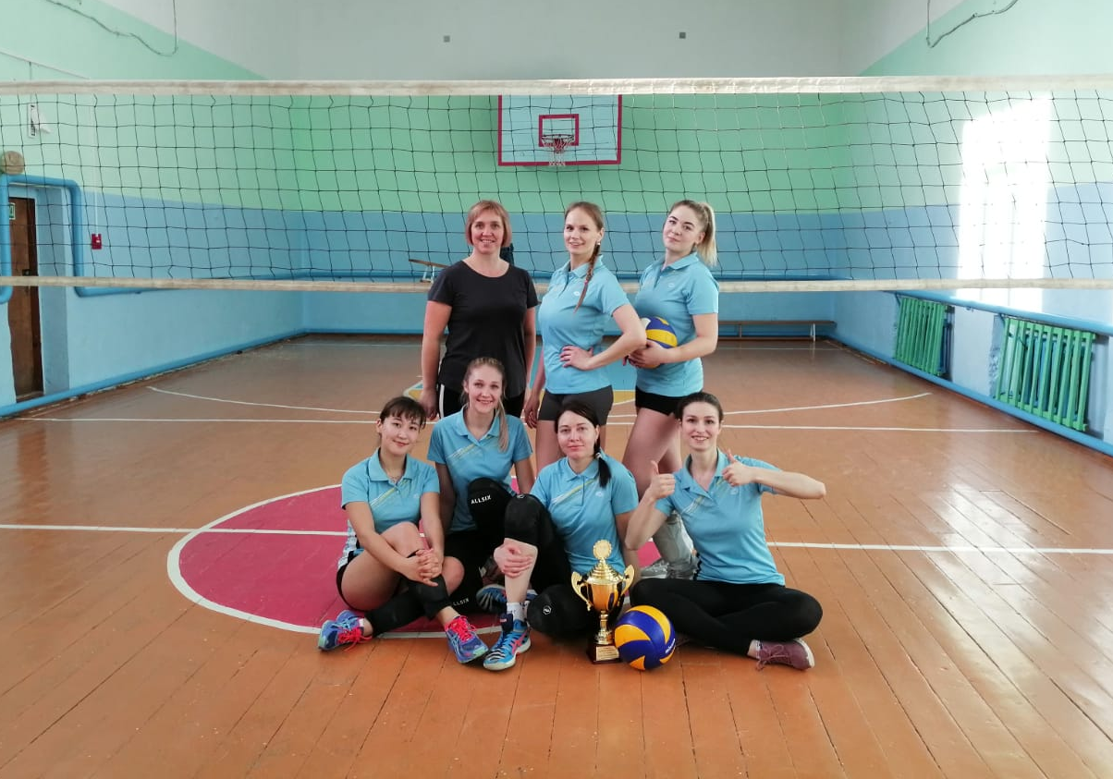
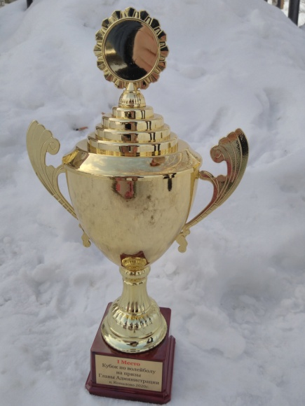 | 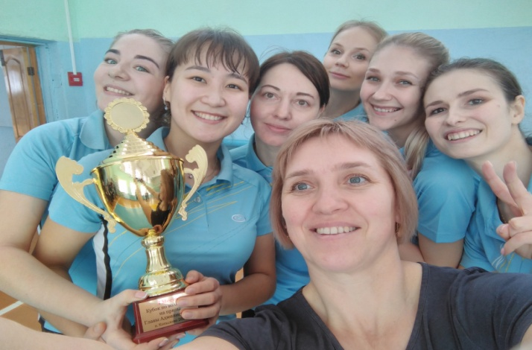
В соревнованиях по шахматам спортсменам нашего поселения не было равных.  15 марта 2020 года прошло награждение чемпионов районных соревнований по шахматам - Камалова Фарида и Акямсовой Дианы. | 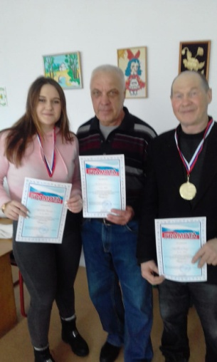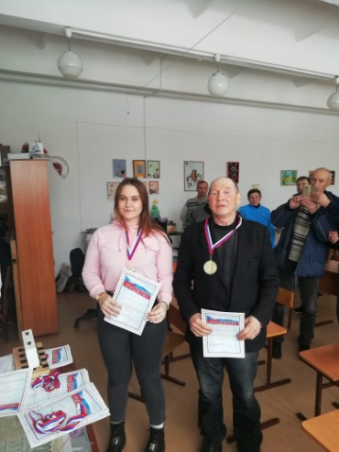

Инструктор по ФК
Т.С. Крюгер

